MI AUTORRETRATO LINGUISTICO

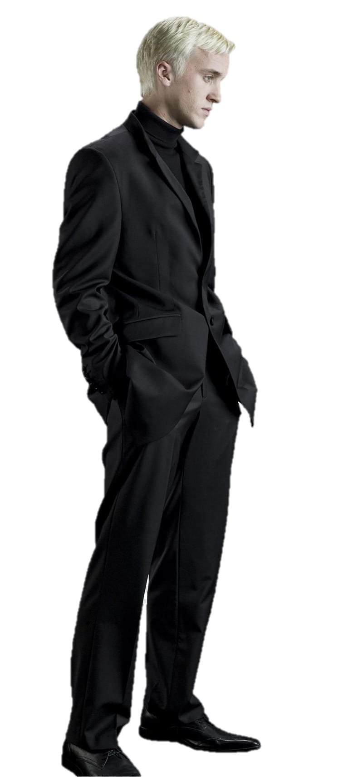
¡Hola! Me llamo Ema. Tengo el pelo marrón y los ojos marrones. Soy Eslovena, sarcástica, introvertida y social.

Me gustan viajes, Draco Malfoy y arte (música, dibujar …)
No soporto los racistas y los homófobos.

Hablo 3 idiomas: esloveno, inglés, español. Puedo leer ruso y coreano.

mis palabras favoritas:
euforia
suave
superstition
numbness
옥수수
Путин

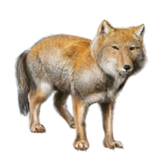
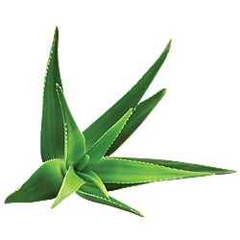
Escucho diferentes géneros de música y me encanta descubrir nuevas canciones.
Me siento como un zorro tibetano y aloe vera.

Mi cita de motivación favorita: "¿Cómo llaman a la última persona que se graduó en su clase en la escuela de medicina? Doctor".

